Оптимизация усиления ближнего поля при резонансном рассеянии света наночастицей ядро-оболочка
Е.А. Трухан
Студент
Московский государственный университет им. М.В. Ломоносова, физический факультет, Москва, Россия
E-mail:trukhan.ea17@physics.msu.ru

Задача максимизации поля на поверхности наночастицы является актуальным вопросом современной теории субволновой оптики. Помимо академического интереса ее актуальность обусловлена широким спектром приложений, в которых необходимо добиться высокой концентрации полей в маломасштабной области. В общем случае поставленная задача аналитически не разрешима, так как не для всякой конфигурации получены точные формулы для рассеянного электромагнитного поля. Даже в тех немногих случаях, когда точные решения существуют они даются громоздкими формулами, что делает поиск экстремума сложной проблемой.
Известно, что наиболее подходящим способом для получения максимальных значений поля в ближней волновой зоне является использование резонансного рассеяния света металлическими частицами с малой диссипацией [1,2]. Однако, металлы, имеющие малую диссипацию на оптических частотах (алюминий и щелочные металлы) химически агрессивны, что не позволяет использовать их в целом ряде приложений, например, биологических и/или медицинских. Поэтому естественно рассмотреть частицу типа ядро-оболочка, в которой химически агрессивное ядро, обладающее необходимыми оптическими свойствами, покрыто химически инертной оболочкой. Кроме того, такая частица имеет бОльшее число степеней свободы, по которым происходит максимизация поля, что может позволить совместить различные резонансы и добиться более значительного усиления по сравнению с однородными частицами.
В представленной работе было найдено условие максимума вклада компоненты электрической волны моды порядка l в случае малых параметров размера обоих слоев — формула связи между диэлектрическими проницаемостями, причем, в ходе решения не было ограничения на то, что они должны быть чисто действительными.

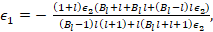 (1)

здесь — диэлектрическая проницаемость ядра, — диэлектрическая проницаемость оболочки, — параметр размера ядра, — параметр размера оболочки, — радиусы ядра и оболочки соответственно, — длина волны падающего излучения.
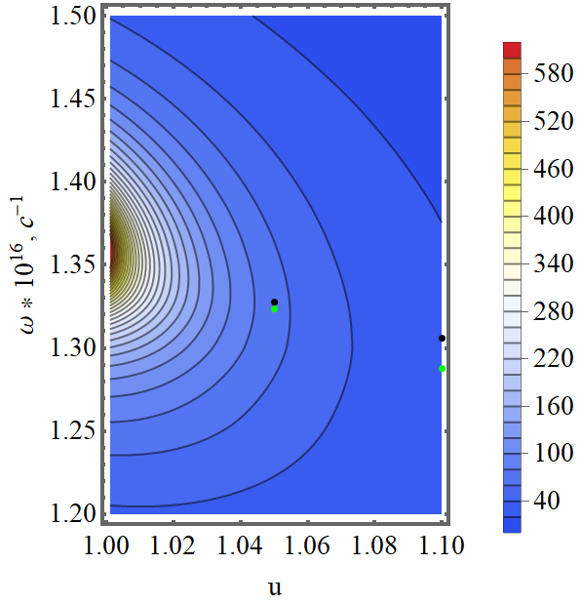
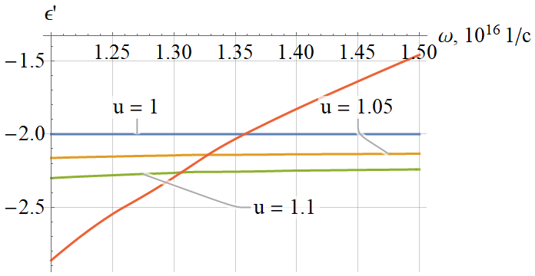
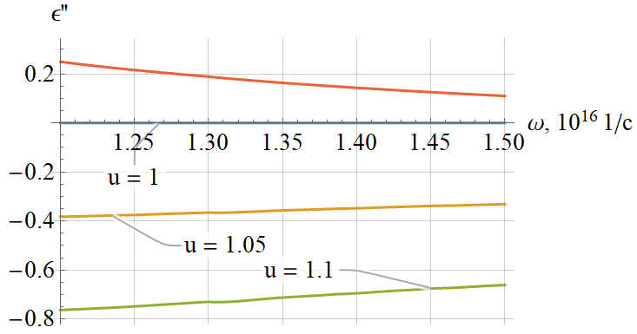
Так как диэлектрические проницаемости являются функциями , то при заданных радиусах, удовлетворяющих условиям , и зависимостях формула (1) дает уравнение на (или частоту , реализующее максимум вклада компоненты электрической волны моды порядка l. Так для частицы, которой задана моделью Друде с параметрами для алюминия, при отношение квадрата модуля напряженности электрического поля моды порядка l = 1 к амплитуде напряженности падающего излучения (сферические углы ). Однако анализ полученного условия показывает, что оно требует, чтобы мнимые части диэлектрических проницаемостей двух слоев были разных знаков (Рис. 1b), что не может быть выполнено в рамках поставленной задачи, где рассматриваются только пассивные частицы.
Рис. 1. a)- b): Решение уравнения (1) для а) действительной части, b) мнимой части в случае двуслойной частицы из алюминия[3] (ядро) и золота[3] (оболочка) при различных значениях
. Красной линии соответствует зависимость диэлектрической проницаемости алюминия от
. с) График зависимости
, рассеянного двуслойной частицей из алюминия (ядро) и золота (оболочка) при различных значениях
и
.
= 0.027,
. Зелеными точками отмечены максимумы поля по
при фиксированных
, черными — координаты, предсказанные точками пересечения на Рис. 1а.
c
a
b
Из графика для напряженности электрического поля (Рис.1c) видно, что в силу отсутствия пересечений на Рис.1b ожидаемого усиления не наблюдается. Кроме того, максимальное значение поля соответствует случаю однородной частицы (u = 1) на резонансных частотах алюминия, что объясняется большой диссипацией в оболочке из золота. Тем не менее, как видно из Рис.1а и Рис.1с, полученное решение позволяет найти координаты максимума поля по частоте при фиксированных размерах частиц, что может быть использовано в исследованиях, где алюминий не может быть применим без оболочки. Наконец, полученные результаты говорят о том, что в двуслойных частицах с малыми параметрами размера слоев максимумы соответствуют максимумам в однородных частицах, а, следовательно, в поисках большего усиления следует сместиться в область частиц с бОльшими значениями параметрами размера.

Литература

- M. I. Tribelsky, B. S. Luk’yanchuk, Anomalous Light Scattering by Small Particles, Phys. Rev. Lett. 97, 263902 (2006).
- Трибельский М. И., Мирошниченко А. Е. "Резонансное рассеяние электромагнитных волн малыми металлическими частицами — новый взгляд на старую проблему" УФН 192, 45 (2022).
- https://refractiveindex.info/

